嵌入式录播主机
规
格
书

高清会议录播主机
TL3000

_{V1.0}

上海大因多媒体技术有限公司

免责声明
本手册中的信息已仔细检查，上海大因多媒体技术有限公司嵌入式录播主机技术不存在侵犯任何专利权或其他第三方权利。
上海大因多媒体技术有限公司对任何不包含在本文档中的错误不承担任何责任，上海大因多媒体技术有限公司也不承诺在本文档中更新或保持最新信息。
上海大因多媒体技术有限公司保留对此文档或产品进行改进的权利，恕不另行通知。
版权声明
本文档的任何部分均不得复制，传播，转录，存储在检索系统中或翻译的任何部分转换成任何语言或计算机文件，未经明确的书面许可不得以任何形式或任何方式-电子，手册转载。
©上海大因多媒体技术有限公司版权所有2023。
版权所有。

安全须知
请先阅读所有说明，然后再尝试打开包装，安装或在连接电源之前，请操作本设备。打开包装并安装设备时，请记住以下几点：
＊始终遵循基本的安全预防措施，以减少火灾风险，电击和人身伤害。
＊为避免起火或电击危险，请勿将本机淋雨，潮湿或将本产品安装在靠近水的地方。
＊切勿将任何液体溅到本产品之上或之中。
＊切勿通过任何方式将任何物体塞入本产品设备上的开口或空槽，因为可能会损坏单元内部零件。
＊请勿将电源线连接到建筑物表面。
＊仅使用随附的电源设备。 如果电源已损坏请勿使用。
＊请勿在电源线上放置任何物品在或放置在人行走的通道上。
＊为防止设备过热，请勿将所有设备堆叠在一起或提供通风并允许足够的空间使空气在设备周围流通。

修订记录
版本号 | 日期 | 变更内容 | 备注
V1.0 | 2022年11月15日 | 新版制定

- 产品概述
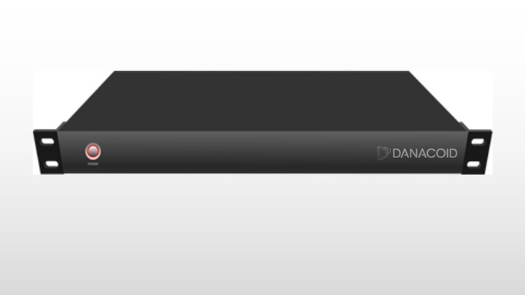

TL3000是一款会议录播设备，集成会议录制、直播、点播、智能导播、存储等多功能于一体，基于嵌入式硬件架构设计，产品高度稳定。设备采用H.264编码，具有3路HDMI视频输入接口，支持1080P@60fps图像输入。共有2路视频输出接口，多路画面输出满足在播放系统上显示图像并且可以作为其它系统的图像输入源（如视频会议系统）。系统支持电影模式+资源模式并存的同步录制和直播，画面支持画中画、1/2/3/4//6分屏模式显示和录制。用户既能在本地接上鼠标、显示器和导播台进行导录播操作，也可以在PC上登录IE进行远程导播。

产品特点
- 软硬件纯嵌入式一体化架构，稳定可靠。
- 视频从采集、录制到输出全部支持1920*1080的分辨率。
- H.264先进视频压缩技术。

设备接口说明
标号 | 接口标识 | 说明
1 | DC-12V | 设备电源接口
2 | USB3.0 | 连接USB鼠标、U盘、移动硬盘等
3 | NET | 1000M网口，用于设备联网
4 | USB2.0 | 连接USB鼠标、U盘等
5 | HDMI-OUT-2 | HDMI信号输出，输出画面为导播界面或者PGM（软件可设）
6 | HDMI-OUT-1 | HDMI信号输出，输出画面为导播界面或者PGM（软件可设）
7 | HDMI-IN-1-3 | HDMI信号输入，支持5路视频信号同时输入
8 | LINE IN/OUT | 音频输入输出接口，IN表示输入，OUT表示输出
9 | 监听 | 3.5mm耳机监听接口，监听PGM通道声音
10 | COM/Console | RS232/RS485控制串口

产品规格
型号 | TL3000
系统结构 | 嵌入式Linux系统
视频输入 | 3路HDMI输入
视频输出 | 2路HDMI
最大输入分辨率 | 1920*1080@60fps
音频输入 | 2路line-in，3pin凤凰端子接口
音频输出 | 2路line-out，3pin凤凰端子接口  1路监听接口，3.5mm耳机孔
视频编码 | H.264
音频编码 | AAC
视频输出格式 | MP4
视频编码帧率 | 1～30fps
视频码率 | 500kbps~40Mbps可调
音频码率 | 8~128KB可调
数据存储 | 内置1T硬盘，支持扩展
RS485 | 4组，RJ45接口
RS232 | 2组，RJ45接口
网络 | 1个1000M网口，RJ-45
USB接口 | 1个USB2.0，1个USB3.0
软件升级 | 支持网络升级、RS232串口升级
存储模式 | 支持内置硬盘、外接USB存储，支持USB导出，支持FTP下载
协议支持 | RTMP、RTSP、UDP、TCP、FTP、DHCP、HTTP
工作电源 | DC 12V/5A
设备尺寸 | 1U机架式

应用场景
